

Secteur Tertiaire Informatique

Filière étude - développement

Projet

**Dossier de Conception technique   
IHM Web Front End**

Equipe :

(nom et logo)

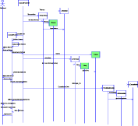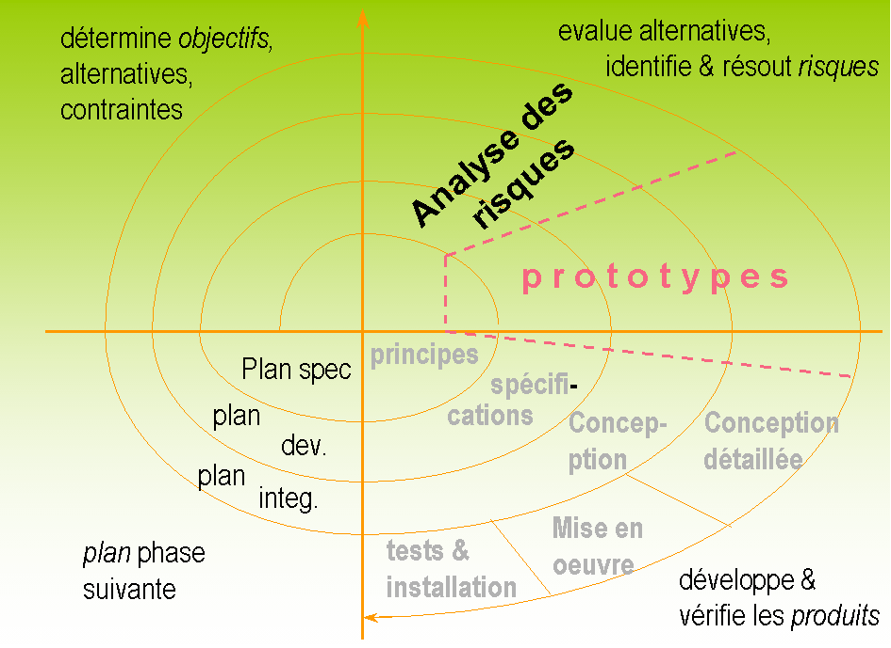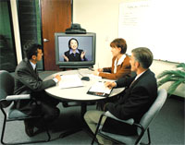

Participants :

-

-

-

-

**SOMMAIRE**

I CONTEXTE 4

I.1.1 Reformulation du besoin et User Stories développées 4

I.1.2 Plateforme de développement 4

I.1.3 Données utilisées 4

II LA CONCEPTION IHM 5

II.1.1 Graphe du dialogue 5

III CONCEPTION et développement DES COMPOSANTS 5

III.1.1 Les fonctionnalités 5

III.1.2 Maquettes 5

III.1.3 Les ressources utilisées et particularités de la Story 5

III.1.4 Code développé 5

III.1.5 Tests automatisés 6

# CONTEXTE

Reformulation du besoin et User Stories développées

Vous placez ici la reformulation du besoin et les User Stories choisies par votre équipe en début de mission.

Plateforme de développement

Vous citez dans ce tableau les principaux composants logiciels de la plateforme de développement utilisée.

|  |  |  |
| --- | --- | --- |
| **Niveau** | **Produit** | **Remarques** |
| Système d’exploitation | Windows 10 |  |
| Données |  |  |
| EDI | Visual Studio Code |  |
| Langage(s) | HTML5/CSS3 |  |
| Autres | Bootstrap | Version 5 |

Données utilisées

Vous décrivez ici les données utilisées (liste et attributs des entités) et votre ***jeu d’essai.***

# LA CONCEPTION IHM

Graphe du dialogue

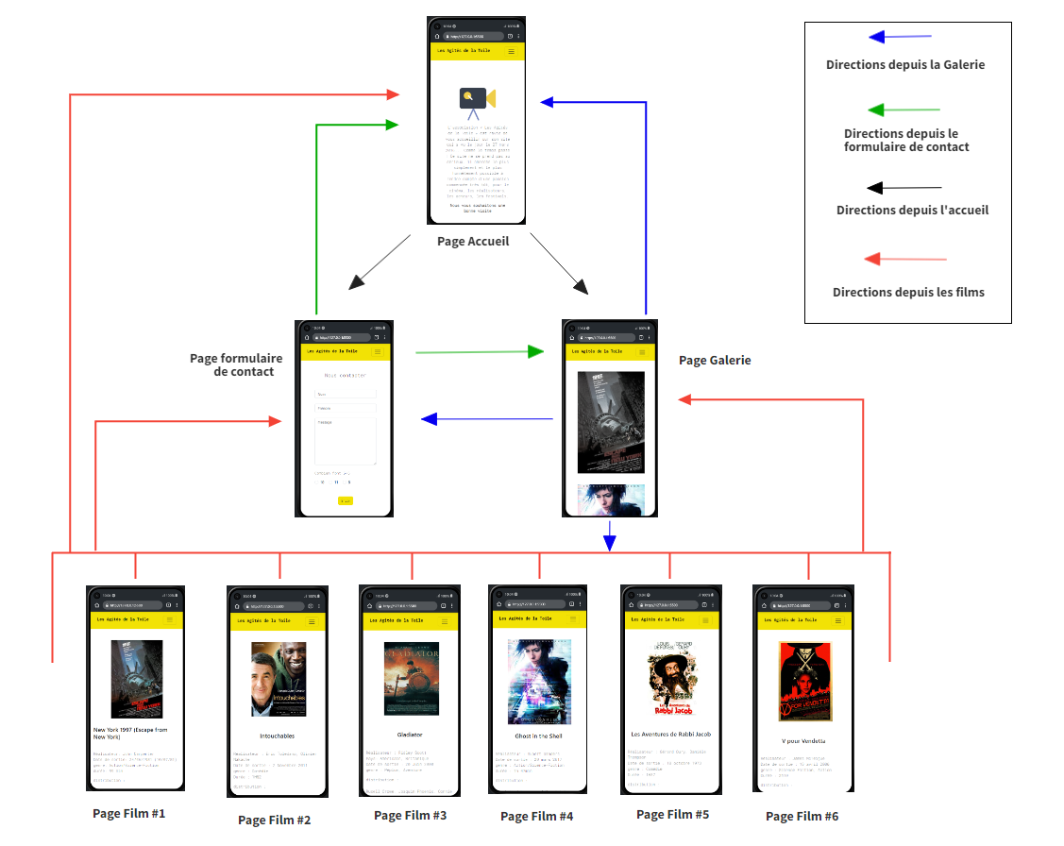

# CONCEPTION et développement DES COMPOSANTS

***Vous détaillez ce chapitre pour chaque User Story développée.***

Les fonctionnalités

Je suis un utilisateur lambda et je veux pouvoir consulter la galerie de films pour pouvoir choisir son film

Maquettes

Vous insérez ici une maquette de chaque écran développé pour cette User Story.

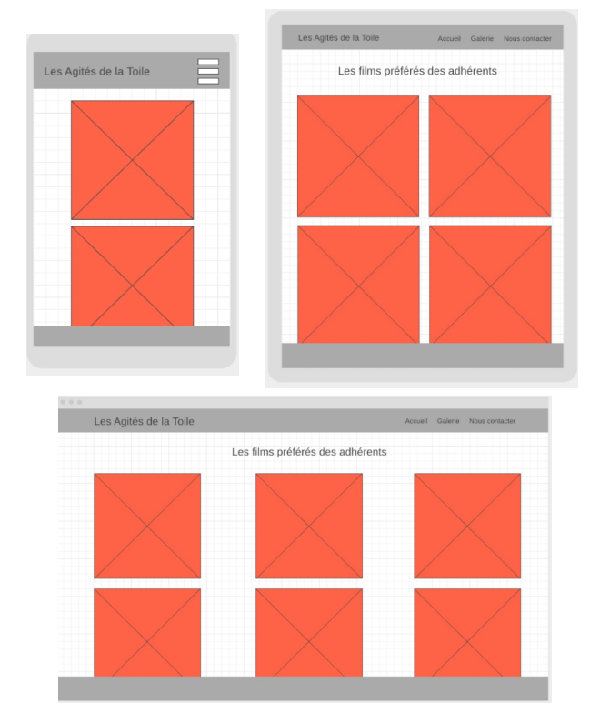

Code développé

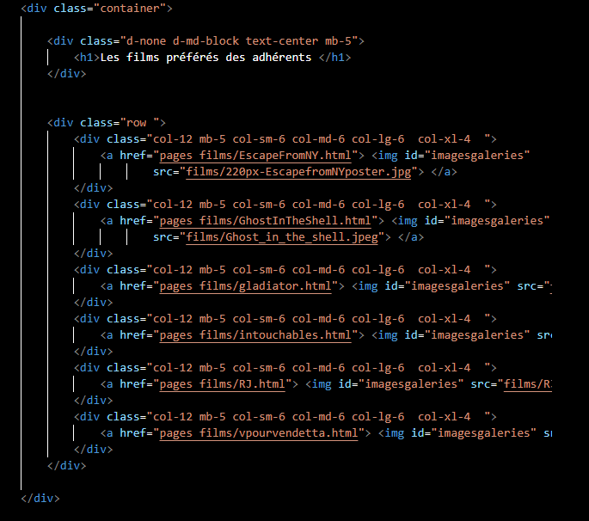

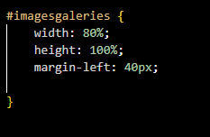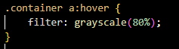

J’ai utilisé le framework bootstrap pour la galerie.



Les chiffres des colonnes auront comme conséquences qu’en mobile, les carte seront l’une en dessous de l’autre avec une marge vers le bas de 5 (valeur max sur BS) puis deux par deux en tablette et trois par trois en grand ( car 4 colonnes x 3 = les 12 colonnes de BS )

Un id est appliqué aux images qui vont recevoir sur la fiche de style une largeur de 80% , une taille de 100% et une marge à gauche de 40px.

J’ai ajouté également dans le container parent le a :hover avec un grayscale pour que quand l’utilisateur passe sa souris sur une des affiches du film, cela va se griser à 80%.

* 1. - Les fonctionnalités :

Je suis un utilisateur qui veut entrer en contact en remplissant le formulaire

* 1. – Maquettes :

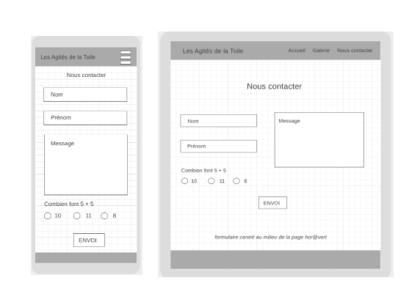

* 1. - Code développé :

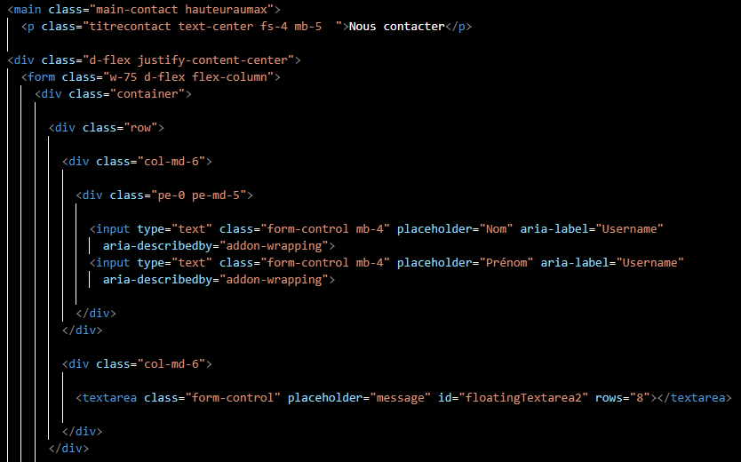

* Je centre le titre ‘ nous contacter ‘ avec un text-center
* J’ajoute avec BS deux colonnes les input Nom et prénom avec certaines marges et padding
* Le flex column permet d’aligner les uns sur les autres les différents éléments
* j’ai en tout deux colonnes avec BS (valeur de 6) pour qu’elles soient l’une à côté de l’autre